

~~Programación Web Full Stack~~

~~ Agregando estilos~~

**~~Práctica Integradora~~**

**~~Objetivo~~**

~~Retomando la ejercitación de nuestro último encuentro, llegó el momento de colocarle estilos al header de nuestro~~ **~~Home.html~~**~~. Es decir, debemos sumarle estilos al navbar, login y al search bar del header.~~

~~Para ello utilizaremos la carpeta~~ **~~public/css~~** ~~para ubicar todos los archivos de estilo. Esto nos genera un orden especíﬁco y es una muy buena práctica, ya que cualquier persona que quiera colaborar en nuestro proyecto va a identiﬁcar muy rápidamente donde se encuentran los archivos que modiﬁcan el diseño de nuestro sitio.~~

~~Para poder visualizar lo que estamos haciendo, como si fuera un celular, seguiremos utilizando el modo~~ **~~dev tools~~** ~~de nuestro navegador favorito.~~

~~¡Buena suerte! 😎👍✨~~

**~~1~~**

# ~~Micro desafíos - Paso 1~~

~~Nuestro desafío es aplicarle los estilos que nos envía el departamento de diseño a cada sección del Header del sitio (~~**~~navbar~~**~~,~~ **~~login bar~~** ~~y al~~ **~~search bar~~**~~). Recordemos que por el momento estamos trabajando mobile ﬁrst.~~

~~Para esto nos facilitó los siguientes estilos generales:~~

## ~~Paleta de colores~~

~~Amarillo: #EAC926; Azul: #03264C;~~

~~Celeste: #1259c3; Gris oscuro: #666; Gris claro: #ebebeb; Verde: #39b54a;~~

## ~~Tipografías~~

~~Familia: 'Roboto'~~

~~Nos envían~~ [**~~esta demo~~**](https://drive.google.com/file/d/1c1MqhN6a77eVXoQ7hJpzBoG1OPTqA-Ad/view?usp=sharing) ~~de cómo cargar fuentes de~~ [~~Google Fonts~~](https://fonts.google.com/)~~. Además podemos consultar el siguiente recurso~~ [~~aquí~~](https://raiolanetworks.es/blog/google-fonts/)~~, para más detalle.~~

## ~~Tamaños Tipográﬁcos~~

~~Cuerpos de texto: 12px~~

~~Titulares (Basado en tu última visita/Ofertas): 24px Precios: 18px~~

~~Descuentos: 16px Descripciones: 16px~~

## ~~Íconos~~

~~El departamento de diseño usó los íconos de este sitio:~~ [~~https://fontawesome.com/icons?d=gallery&m=free~~](https://fontawesome.com/icons?d=gallery&m=free)

~~Para ello nos pidieron que carguemos una hoja de estilos del mismo con esta porción de código. Nos indicaron que deberíamos de saber dónde tiene que estar ubicada, y sino que consultemos a nuestros compañeros.~~

<link href="[**https://cdnjs.cloudﬂare.com/ajax/libs/font-awesome/5.15.3/css/all.min.css**](https://cdnjs.cloudflare.com/ajax/libs/font-awesome/5.15.3/css/all.min.css)" rel="stylesheet" />

**~~Mockup del micro desaﬁo:~~**

~~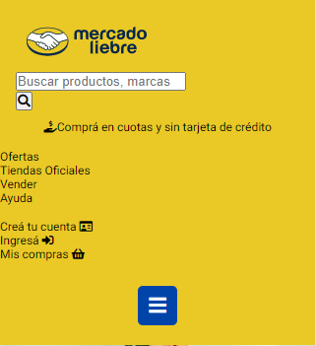~~

# ~~Micro desafíos - Paso 2~~

~~Para implementar el último elemento del Header (el menú hamburguesa), compartimos una ayuda:~~

<div class="burger-menu">

<i class="fas fa-bars"></i>

</div>

~~Solo faltaría que le coloquemos los estilos necesarios para que se vea igual al mockup de arriba.~~

# ~~Micro desafío - code review~~

~~Debemos agregar estilos al Pie de página:~~

* ~~El contenido de todos los artículos está centrado.~~
* ~~Los íconos tienen un tamaño de 2em y un margen inferior de separación de 10 píxeles.~~

**~~Mockup del micro desafío:~~**

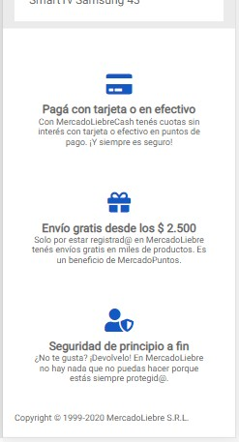

# Resultado esperado en esta etapa:

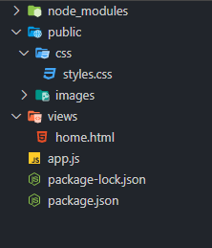

**Tip**: Es más fácil ir maquetando un sitio cuando ya tenemos deﬁnido la fuente que vamos a usar, qué paleta de colores manejaremos, etc. Como recomendación, cuando tengamos que hacer un sitio desde cero, es aconsejable que deﬁnamos estos puntos antes de comenzar.

# Conclusión

Felicitaciones. Ya tenemos nuestro archivo **CSS vinculado al HTML**.

## ¡Hasta la próxima!